|  |  |  |
| --- | --- | --- |
| **Lycée BILLES**  **Année 2020/2021** | **DEVOIR DE SCIENCES PHYSIQUES**  **1S1** | **Durée : 4h** |



Données :

**Exercice 1 3 points**

On dissout une masse m1= 6,62g de nitrate de plomb Pb(NO3)2 et une masse m2= 6,8 g de nitrate d’argent AgNO3 dans une fiole, que l’on complète à un litre avec de l’eau distillée.

**1.1** Déterminer les concentrations molaires de ces différents ions présents en solution. (Ne pas tenir compte des ions OH- et H3O+) **0,75pt**

**1.2** On effectue trois prélèvements, de la solution précédente, de volume V = 100 mL avec lesquels on effectue les expériences suivantes :

- on plonge dans le premier une lame de zinc.

- dans le second, on plonge une lame de cuivre.

- dans le troisième, une lame de d’argent.

**1.2.1** Décrire dans chaque cas, ce que l’on observe. **0,75pt**

**1.2.2** Ecrire les équations-bilan des réactions qui caractérisent ces observations. **0,5pt**

**1.2.3** Calculer la masse, si elle existe, du dépôt métallique dans chaque cas. **1pt**

Masses molaires en g.mol-1: Pb = 206 ; M( Ag) : 108; M(O) : 16 : N = 14 ;  Zn = 65.4

**Exercice 2 3 points**

Un mélange de poudres de cuivre, d’aluminium et de zinc de masse m = 10 g est oxydé par de l’acide chlorhydrique en quantité suffisante.

**2.1** Ecrire les équations bilan des réactions qui ont lieu. **1pt**

**2.2** On recueille 6,28 L de dihydrogène mesurés dans les C.N.T.P. et un résidu solide de masse 2,5 g.

**2.2.1** Calculer la masse de chaque métal dans l’échantillon. **1pt**

**2.2.2** Déterminer la concentration molaire des ions métalliques présents dans la solution obtenue. **1pt**

Masses molaires en g.mol-1: M(Al) = 27; M(Fe) = 56; M(Cu) = 63,5  ; Vm = 22,4 L.mol-1

**Exercice 3 5 points**

Un calorimètre contient de l’eau à la température t1 = 18,3°C ; sa capacité thermique totale a pour valeur C = 1350JK-1.

3.1 On introduit dans le calorimètre un bloc de glace, de masse m = 42g prélevé dans le compartiment surgélation d’un réfrigérateur à la température t2 = -25,5°C. Il y’a fusion complète de la glace et la température d’équilibre est te = 5,6°C

- On recommence l’expérience (même calorimètre, même quantité d’eau initiale, même température), mais on introduit cette fois un glaçon de masse m’ = 35g à la température de 0°C. La nouvelle température d’équilibre est te’= 8,8°C.

Déduire des deux expériences précédentes :

* La chaleur latente de fusion Lf de la glace. **1,5pt**
* La capacité thermique massique cs de la glace. **1,5pt**

3.2 On introduit un nouveau glaçon, de masse 43g, à la température –25,5°C, dans l’eau du calorimètre à la température te’ issue de la dernière expérience.

- Reste-t-il de la glace ? Si oui, quelle est sa masse ? **1,5pt**

- Quelle est la température atteinte à l’équilibre thermique ? **0,5pt**

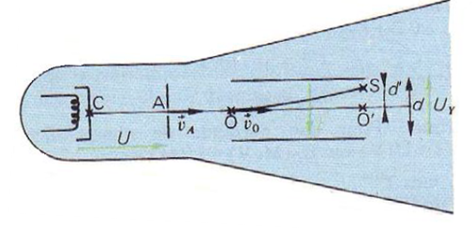Donnée : Chaleur massique de l’eau liquide ce = 4,19 kJ.kg-1.K-1

**Exercice 4** **4 points**

Dans le canon à électrons d’un oscillographe, les électrons sortant de la cathode C avec une vitesse supposée nulle, sont accélérés par une tension U=1600V appliquée entre la cathode C et l’anode A.

**4.1**Calculer la vitesse $v_{A}$ des électrons à la sortie du canon. **1pt**

**4.2** Calculer en joule et électronvolts, leur énergie cinétique ECA**1pt**

**4.3** Les électrons pénètrent avec une vitesse ${v_{0}=v}_{A}$, entre les plaques de déviation verticale, en un point O

situé à égale distance de chacune d’elles. Lorsque la tension Uy = U1 = 500V est appliquée à ces plaques distantes de d = 2cm, les électrons sortent de l’espace champ en un point S tel que O’S = d’ = 0,6 cm.

**4.3.1** Donner les caractéristiques du champ électrostatiques qui règne entre les plaques. **0,5pt**

**4.3.2** On prend l’origine des potentiels V0 = 0 au point O. Calculer le potentiel électrostatique Vs du point S de

l’espace champ. **0,5pt**

**4.3.3** Déterminer les énergies potentielles électrostatiques Epo et Eps d’un électron en O et en S dans l’espace

champ. **0,5 pt**

**4.3.4** En déduire l’énergie cinétique Ecs de sortie des électrons. **0,5 pt**

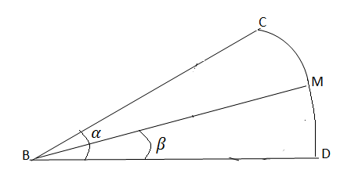**Exercice 5 5 points**

Un solide (S) de masse m = 250 g assimilable à un point matériel est lancé à partir d’un point B sur un plan incliné d’un angle $a$ = 30° avec le plan horizontal avec une vitesse ${\vec{v}}_{B}$ parallèle à une ligne de plus grande pente et de valeur 6m.s-1.

5.1 En supposant les frottements négligeables et le plan incliné suffisamment long, quelle longueur l devrait parcourir (S) avant que sa vitesse ne s’annule ? **1pt**

5.2 En réalité, on constate que (S) parcourt une distance BC = l1 = 3,2 m le long du plan incliné.

a) Déterminer la variation d’énergie mécanique de (S) entre B et C. **1,5 pt**

b) En déduire l’intensité supposée constante de la force de frottement $\vec{f}$ qui s’exerce sur (S) entre B et C. **1pt**

5.3 A l’extrémité C du plan incliné BC, le mobile (S) aborde sans vitesse une piste circulaire CD de centre B et de rayon l1 = BC = 3,2 m. La position de l’objet est repérée par l’angle $β$ = ( $\vec{BD}$, $\vec{BM}$). Les frottements sont négligés.

Exprimer la vitesse $v$ de (S) au point M en fonction de l1, , et g. Calculer cette vitesse pour $β$ = 20° **1,5 pt**